Уважаемые абитуриенты!
Предлагаем вам ознакомиться с инструкцией прохождения вступительных испытаний онлайн.
- При поступлении на вашу электронную почту придет уникальная ссылка, перейдя по которой вы сможете придумать и ввести свой пароль для входа в свой личный кабинет.
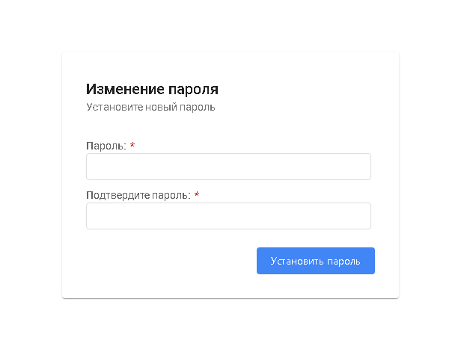
- Непосредственно перед вступительными испытаниями нужно зайти на сайт по ссылке http://188.235.7.193:8383/
Вы увидите такое окно
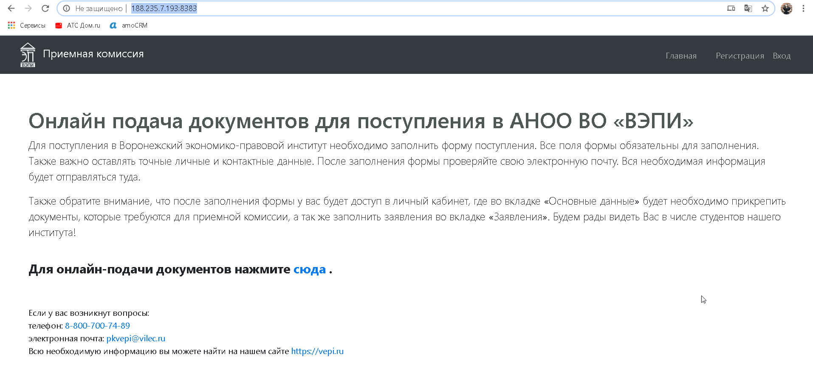

- Войдите в личный кабинет по ранее придуманному вами паролю (см. пункт 1) и электронной почте, которую вы указали в приемной комиссии (или в форме «Поступление онлайн)
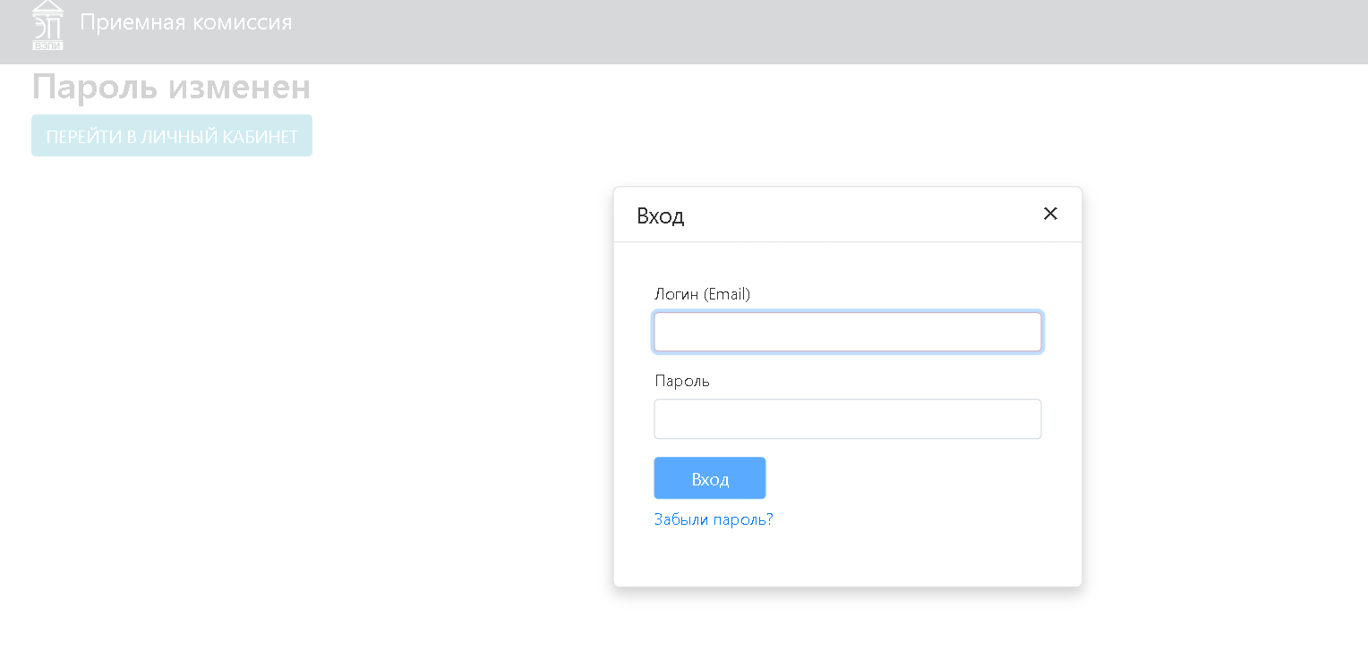
- В личном кабинете нажмите на кнопку «Тестирование»
Обратите внимание, что никакие документы прикреплять не требуется, никаких манипуляций с личным кабинетом тоже делать не нужно, вы уже есть в базе, нужно только нажать на кнопку «Тестирование»
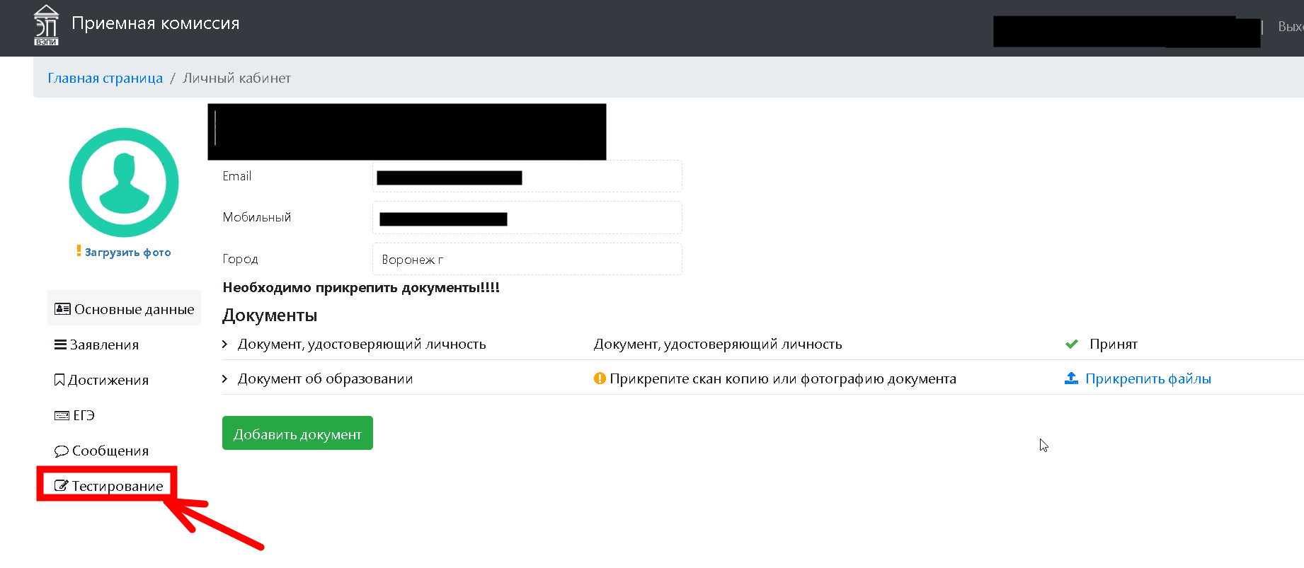
- В личном кабинете будут указаны даты тестирования.
Даты вступительных первого потока:
16.08 — русский язык;
17.08 — биология, география, иностранный язык, информатика и икт, история, математика, обществознание, физика, химия;
18.08 — биология, география, иностранный язык, информатика и икт, история, математика, обществознание, физика, химия;
20.08 – юриспруденция (магистратура).
Полное расписание вступительных испытаний всех потоков Вы можете посмотреть на сайте в разделе «Абитуриенту-Бакалавриат-Общая информация» и «Абитуриенту-Магистратура-Общая информация» в пункте «Расписание вступительных испытаний». 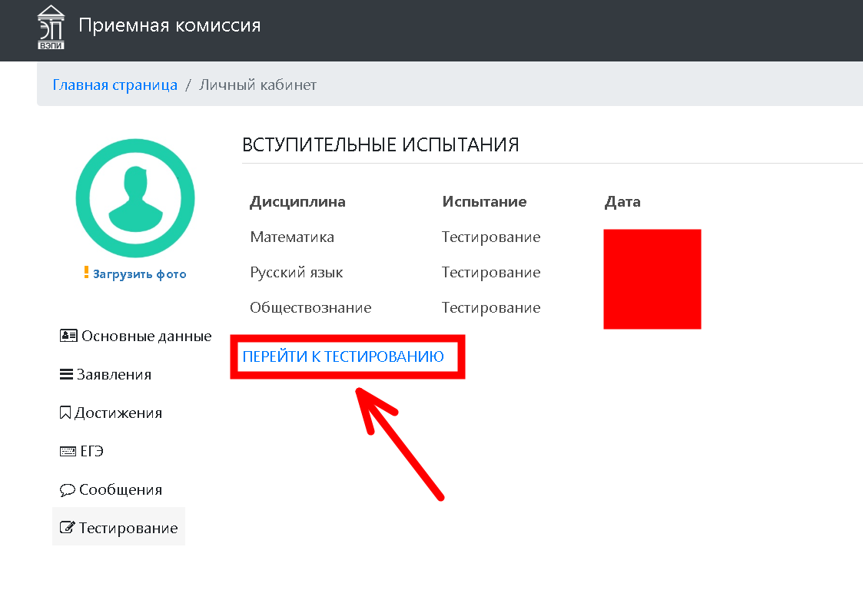
- В день тестирования вам будет доступна кнопка «Протестироваться»
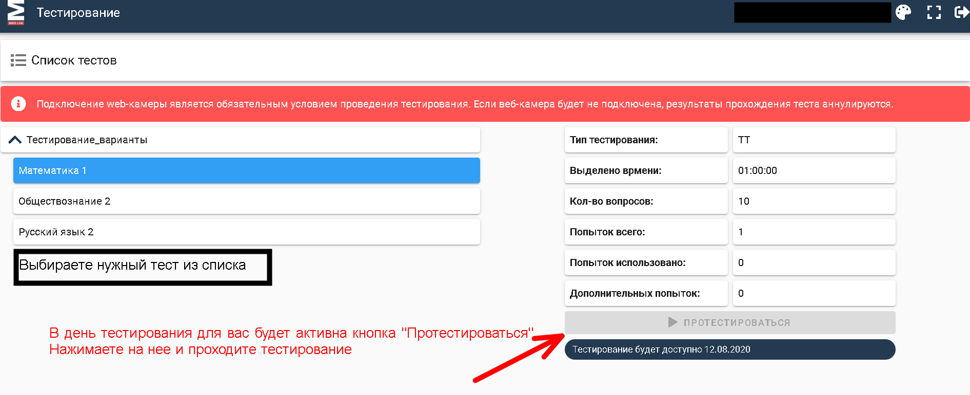
- Проходите тест и в течение трех рабочих дней ищете свои результаты на официальном сайте vepi.ru в разделе «Абитуриенту-Бакалавриат-Общая информация» и «Абитуриенту-Магистратура-Общая информация»

